**Проверка на вывод пустого списка записей**

|  |  |  |
| --- | --- | --- |
| Шаг | Тестовые данные | Ожидаемый результат |
| Открыть приложение |  | Появились поля «День», «Месяц», «Год», под полями находится кнопка «Поиск» |
| Ввести данные и нажать кнопку «Поиск» | День: 1 Месяц: январь  Год: 2000 | Появилось сообщение, что ничего не найдено |

**Открыть приложение**

Появились поля «День», «Месяц», «Год», под полями находится кнопка «Поиск»

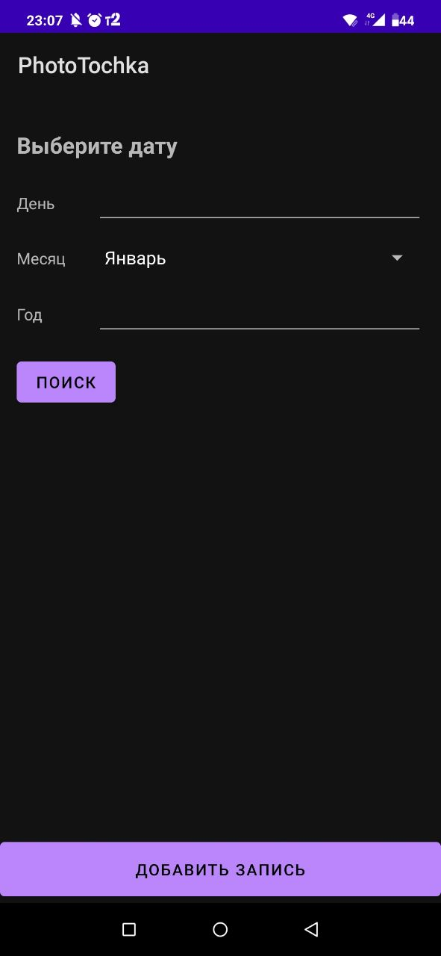

**Ввести данные и нажать кнопку «Поиск»**

Появилось сообщение, что ничего не найдено

